**Оглавление**

1. Оглавление – 1
2. Цель проекта – 2
   1. Описание проекта – 2
   2. Рекомендации – 2
   3. Добавление своих предложений – 2
   4. Проставление оценок – 2
   5. Изменение характеристик – 2
   6. Характеристики - 2
3. База данных - 3
   1. Таблица 1 - 3
   2. Таблица 2 - 3
   3. Таблица 3 – 4
   4. Схема - 4
4. Функционал – 5
   1. Вход – 5
   2. Восстановление пароля - 6
   3. Регистарция - 6
   4. Меню - 7
   5. Характеристики - 8
   6. Добавление машины– 10
   7. Избранное – 11
   8. Подборки – 11
   9. Выбранная подборка - 12
5. UML – 14
   1. Диаграмма прецедентов – 14
   2. Диаграмма классов - 14

**Описание проекта**

Необходимо написать программу «Список машин». В ней пользователю будут создаваться подборки рекомендованных ему автомобилей, по указанным им же характеристикам.

**Рекомендации**

Пользователь каждый день получает список рекомендаций по выбранным характеристикам. Характеристики выбирает сам пользователь из заранее предложенного списка.

**Избранное**

Пользователь может добавить какую-либо рекомендацию в “Избранное”, куда он может заходить и смотреть их.

**Проставление оценок**

Пользователь может оценивать автомобиль. Рекомендации должны учитывать оценки пользователя.

**Изменение характеристик**

Если пользователю не нравится то, что рекомендации учитывают ту или иную характеристику, то пользователь может изменить их.

**Гараж**

Пользователь может создавать свои списки из машин.

**Характеристики, по которым пользователь может проводить поиск:**

максимальная и минимальная мощности, скорость, цены; страна;произовдитель

**База данных**

**Таблица 1 (dbo.accounts_db)**

Эта таблица содержит в себе данные о пользователях приложения.

Ее столбцы:

1. id – идентификатор пользователя
2. mail – почта пользователя, или его логин
3. name – имя пользователя
4. surname – фамилия пользователя
5. password – пароль пот аккаунта

**Таблица 2 (dbo.cars_db)**

Эта таблица содержит в себе данные о пользователях машинах.

Ее столбцы:

1. id – идентификатор машины
2. brand – производитель машины
3. model – модель
4. priceRUB – цена
5. speed – скорость машины
6. horsepower – мощность машины
7. country – страна производства

**Таблица 3 ({dbo.accounts_db .id} + { dbo.accounts_db .name} + { dbo.accounts_db .surname} + Table)**

Создается, когда пользователь регистрируется в приложение и у каждого пользователя своя такая таблица. В ней видны последние характеристики, которые он ввел. Изначально там стоят стандартные характеристики.

Ее столбцы:

1. id - идентификаторо
2. brand - производитель
3. model - модель
4. priceRUB – цена
5. maxspeed – максимальна скорость
6. horsepower - пощность
7. country - страна
8. Score - оценка
9. Favourites – находится в избранном
10. CarsSelect – выбрал ли пользователь машину
11. PlayList- добавил ли в какую-либо подборку
12. MinPrice – минимальная цена, которую выбрал пользователь
13. MaxPrice – максимальная цена, которую выбрал пользователь
14. MinSpeed - минимальная цена, которую выбрал пользователь
15. MaxSpeed – максимальная скорость, которую выбрал пользователь
16. mPower – минимальная мощность, которую выбрал пользователь
17. MxPower - максимальная мощность, которую выбрал пользователь
18. CountrySelect - выбрал ли пользователь данную страну

**Схема**

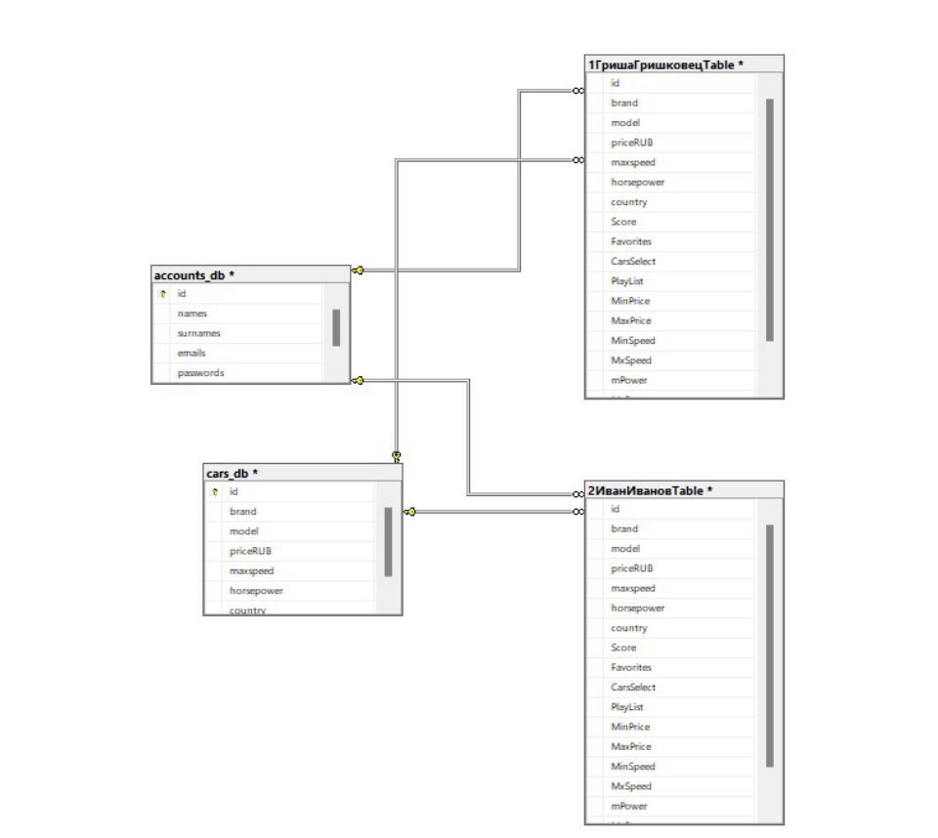

**Функционал**

**Вход**

Первое окно, которое вылезает пользователю, в нем он должен ввести свою почту и пароль, чтобы зайти на аккаунт. Также он может восстановить свой пароль, если забыл его.

*Кнопки и их функции:*

1. “Войти” – если введенные почта и пароль есть в базе данных, то пользователя перебросит в окно “Меню”, если чего-то из этого нет, то вылезет окошко со словами “Сначала зарегистрируйтесь”
2. “Создать аккаунт” – пользователя перебросит в окно “Регистрация”
3. “Забыли пароль” – открывается окно “Восстановление пароля”
4. “Посмотреть пароль” – показывает, что введено в поле для пароля

*Поля:*

1. Поле для почты
2. Поле для пароля

*Надписи и их место расположения:*

1. “Вход” – над надписью 2)
2. “Почта” – над полем почты
3. “Пароль” – над полем пароля

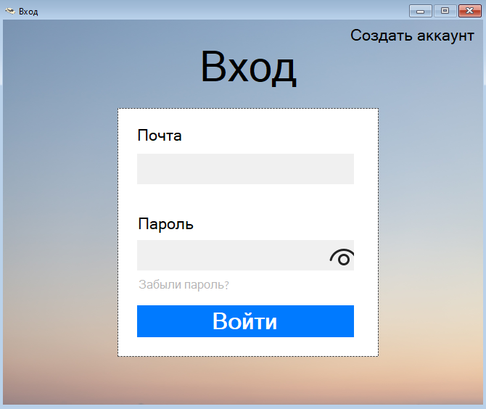

Окно "Вход"

**Восстановление пароля**

Если пользователь забыл свой пароль, то в этом окне он может его восстановить. Он должен ввести свой логин и нажать на кнопку “Восстановить”, и если такой есть, то ему на почту приходит новый пароль.

*Кнопки и их функции:*

1. “Отправить” – если введенная почта есть, то отправляет на почту новый пароль, если нет, то выводит “На такую почта нет аккаунта”
2. “Выход” – закрывает окно и открывает “Вход”

*Поля:*

1. Поле для почты

*Надписи и их место расположения:*

1. “Восстановить пароль” – над полем для ввода почты

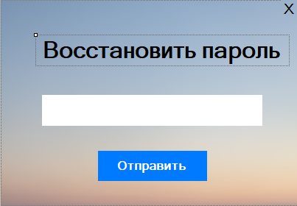

Окно "Восстановление пароля"

**Регистрация**

Пользователь создает новый аккаунт с именем, фамилией, почтой, паролем.

*Кнопки и их функции:*

1. “Зарегистрироваться” – создает аккаунт и добавляет его в базу данных
2. “Вход” – перебрасывает на окно “Вход”
3. “Посмотреть пароль” - показывает, что введено в поле для пароля

*Поля:*

1. Поле для имени
2. Поле для фамилии
3. Поле для почты
4. Поле для пароля

*Надписи и их место расположения:*

1. “Создать аккаунт” – над надписью 2)
2. “Имя” – над полем имени
3. “Фамилия” - над полем фамилии
4. “Почта” - над полем почты
5. “Пароль” - над полем пароля

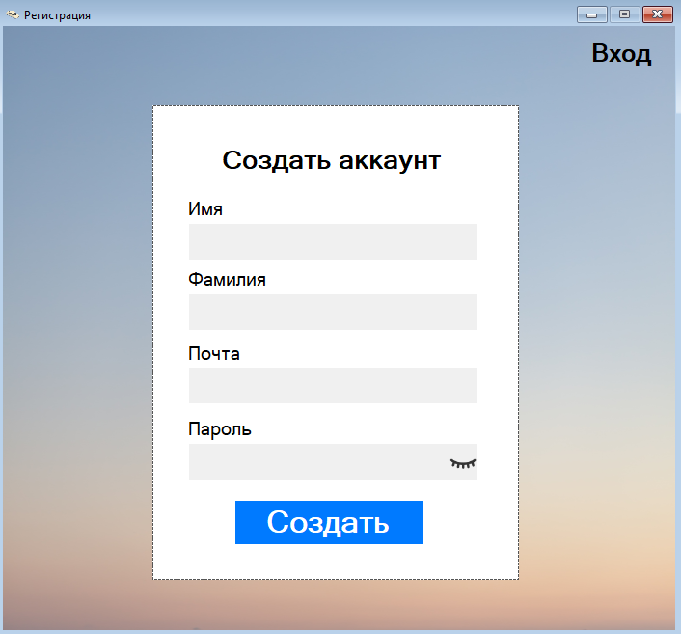

Окно "Регистрация"

**Меню**

Главное окно приложения, в нем пользователь несколько предложений, которые рекомендует ему программа, также он может поставить им оценки, добавить их в избранное или какую-либо подборку, найти себе новый автомобиль, указав новые характеристики, добавить свой в приложение.

*Кнопки и их функции:*

*В онке:*

1. “Характеристики” – перебрасывает в окно “Характеристики”
2. “Избранное” - перебрасывает в окно “Избранное”
3. “Добавить маштну” - перебрасывает в окно “Добавление машины”
4. “Подборки” - перебрасывает в окно “Подборки”

*На самой рекомендации:*

1. “Утвердить оценку” – добавляет введенную оценку в базу данных.
2. “Добавить в избранное” – добавляет автомобиль в коллекцию “Избранное”
3. “Повысить оценку” – повышает цифру в поле для оценки на 1
4. “Понизить оценку” - понижает цифру в поле для оценки на 1

*Поля:*

1. Поле для оценки предложения (могут быть введены только цифры от 1 до 10)

*Надписи и их место расположения:*

1. “Avto” – левый верхний угол
2. “Предложения” – сверху посередине

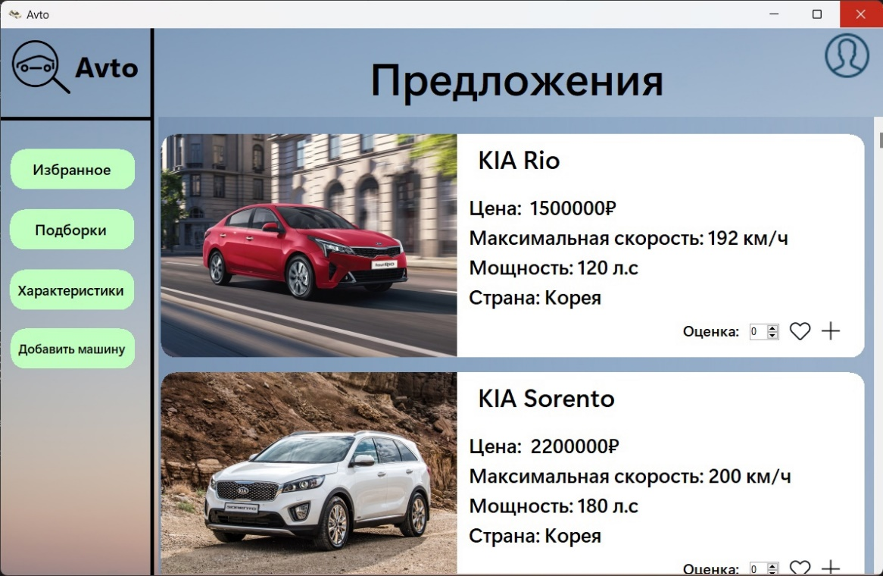

Окно "Меню"

**Характеристики**

В этом окне пользователь выбирает из предложенных характеристики и получает в “Меню” автомобиль, соответствующий этим характеристикам.

*Стандартные характеристики (под них подходит любая машина):*

* Минимальная цена – 1
* Максимальная цена – 10000000
* Минимальная скорость – 1
* Максимальная скорость – 500
* Минимальная мощность - 1
* Максимальная мощность – 500
* Страна - любая

*Кнопки и их функции:*

1. “Сохранить” – закрывает окно и подбирает автомобиль по введенным параметрам, после чего перебрасывает в окно “Меню”, какое-либо и полей пустое, то характеристика, которая выбирается этим полем, будет выбрана, как стандартная.

*Чекбоксы:*

1. Производители
2. Страны

*Поля:*

1. Минимальная цена
2. Максимальная цена
3. Минимальная скорость
4. Максимальная скорость
5. Минимальная мощность
6. Максимальная мощность

*Надписи и их место расположения:*

1. “Марка” – над чекбоксами производителей
2. “Цена (RUB)” – над полями цена
3. “Максимальная скорость (км/ч)” – над полями скорости
4. “Мощность (л. с.)” – над полями мощности
5. “Страна” – над чекбоксами стран

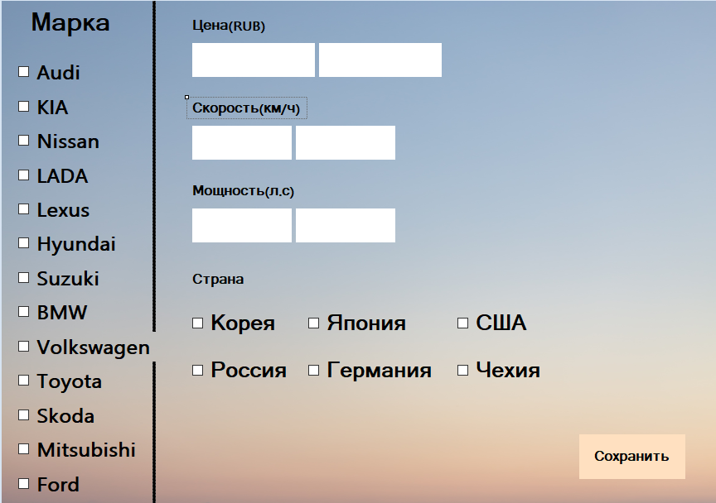

Окно "Характеристики"

**Добавление машины**

В этом окне пользователь может добавить свой автомобиль в базу данных с другими автомобилями. Все характеристики обязательно вводить.

*Кнопки и их функции:*

1. “Вставить картинку” – позволяет пользователя прикрепить картинку к рекомендации, можно этого и не делать.
2. “Добавить”- добавляет рекомендацию в базу данных и перекидывает в “Меню”, если какое-то поле не заполнено, то выводит “Заполните поля”.

*Поля:*

1. Марка
2. Страна
3. Модель
4. Максимальна скорость
5. Цена
6. Мощность

Слева от каждого поля должна быть надпись идентичная названию поля. Так же от полей для максимальной скорости, цены, мощности справа должны быть надписи “км/ч”, “ ₽”, “л.с”. Также наверху должна быть надпись “Добавление машины”.

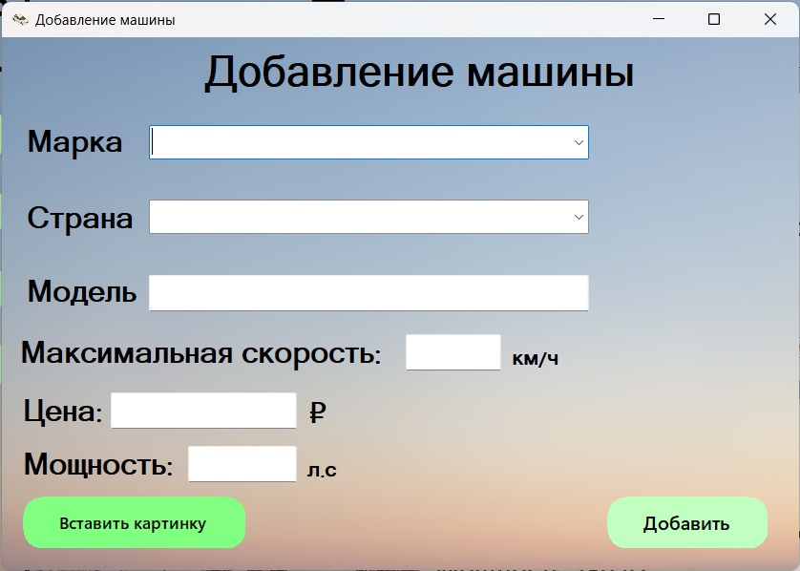

Окно "Добавление машины"

**Избранное**

В этом окне пользователь может посмотреть, что он добавил в избранное, и удалить оттуда что-либо.

*Кнопки и их функции:*

1. “Утвердить оценку” – ставит оценку, введенную в поле “Оценка”
2. “Удалить” – удаляет автомобиль из избранного
3. “Повысить оценку” – повышает цифру в поле для оценки на 1
4. “Понизить оценку” - понижает цифру в поле для оценки на 1

*Поля:*

1. Поле для оценки предложения

*Надписи и их место расположения:*

1. “Avto” – левый верхний угол
2. “Избранное” – сверху посередине

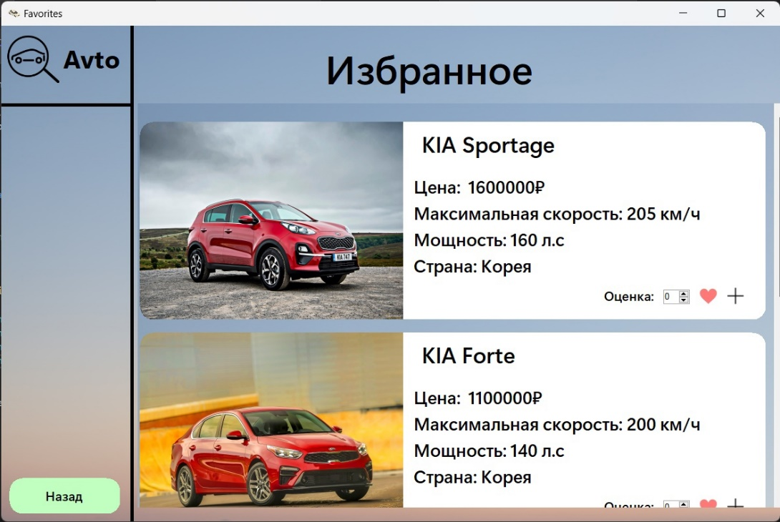

Окно "Избранное"

**Подборки**

В этом окне пользователь видит свои плейлисты, также он может создавать и удалять их. “Плейлист дня” видит каждый пользователь.

*Кнопки и их функции:*

1. “Добавить плейлист” – открывает окошко, где пользователя проcят ввести название, после чего, при нажатии “Создать плейлист”, создается плейлист, который появляется в основном окне, если ничего не введено, то вылезет надпись “Сначала введите название”
2. “Назад” – возвращает пользователя в “Меню”
3. {Плейлист} – открывает “Выбранная подборка”
4. (крестик на плейлисте) – удаляет выбранный плейлист

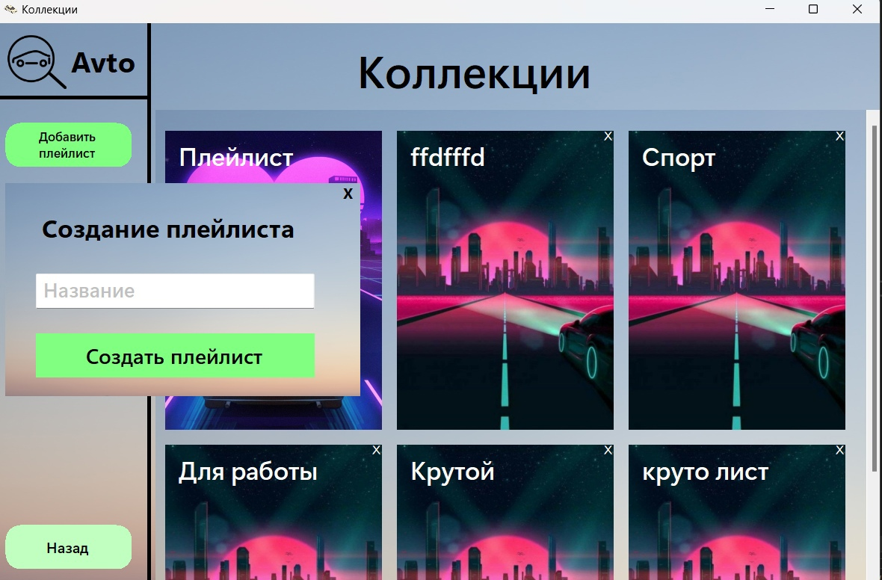

Окно "Подборки"

**Выбранная подборка**

Здесь пользователь может посмотреть варианты, которые он добавил в подборку, поставить им оценку, удалить вариант из подборки.

*Кнопки и их функции:*

1. Утвердить оценку” – ставит оценку, введенную в поле “Оценка”
2. “Удалить” – удаляет автомобиль из подборки
3. “Повысить оценку” – повышает цифру в поле для оценки на 1
4. “Понизить оценку” - понижает цифру в поле для оценки на 1

*Надписи и их расположение:*

1. “Avto” – левый верхний угол
2. {Название подборки} – сверху посередине

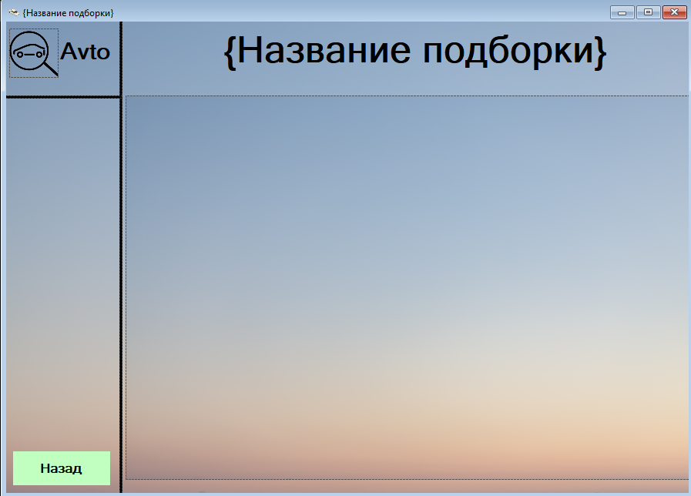

Окно "Выбранная подборка"

**UML**

**Диаграмма прецедентов**

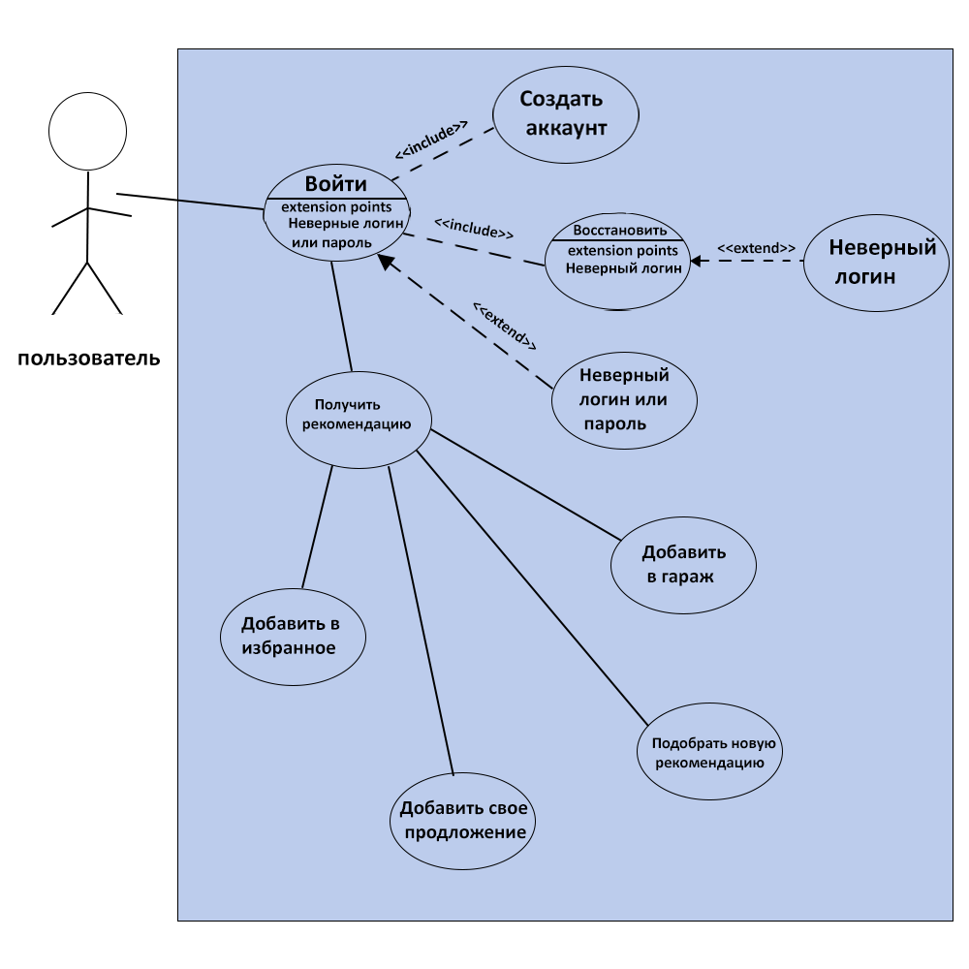

**Диаграмма классов**

